小学校５年生 ＊単元確認テスト⑥＊ |  |  | 雲と天気の変化
組 番 | 氏 名 |  |  | /10点
１ 晴れとくもりは、空全体の雲の量で決めています。
(1) つぎの（ ）にあてはまる数を書きましょう。 （１点）
・目で見た空全体の広さを10としたとき、雲のしめる量が、（ ）か
ら（ ）のときはくもりになります。
(2) 雲と天気の関係について、正しいものに○をつけましょう。 （１点）
（ ）雲がまったくないときだけが晴れである。
（ ）太陽が雲にかくれると必ず雨がふる。
特別なレンズで空全体を写したもの
（ ）雲の下では必ず雨がふっている。
（ ）雲の動きや量で、ある程度、天気が予想できる。

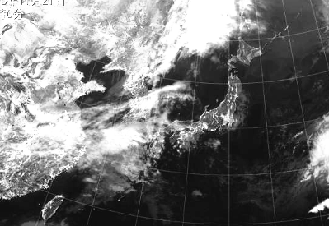
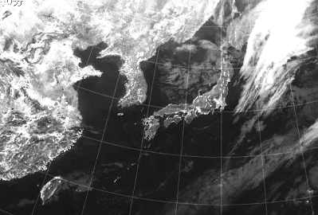
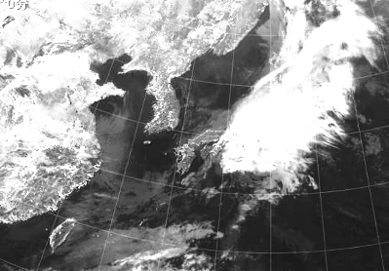
２ 11月21日から23日までの気象情報から日本付近の天気について調べます。
１１月２１日
富山
１１月２３日
富山
１１月２２日
富山
(1) 写真の気象情報を何というでしょう。 （１点）
(2) 雲はどのように動いているでしょう。（ ）にあてはまる方位（方角）を書きましょう。
（１点）
・雲はおよそ（ ）から（ ）の方角に動いている。
(3) 11月21日、22日、23日の富山の天気は、晴れか雨のどちらでしょう。 （１点）
11月21日（ ） 11月22日（ ） 11月23日（ ）
(4) 11月24日の富山の天気は、晴れ・くもり・雨のどれか、予報しましょう。 （１点）
・11月24日の天気は（ ）
(5) (1)の気象情報以外に、天気の変化を知るための情報には、どのようなものがありますか。
（1点）
(6) 「西の空に夕焼けが見られたら次の日は晴れ」といわれているわけを説明しましょう。
（1点）

(7) ２枚の写真は、どちらも雨をふらす雲ですが、雨のふり方にちがいがあります。（ ）のことばを○でかこみ、ふり方のとくちょうについての文章を完成させましょう。 （１点×２）
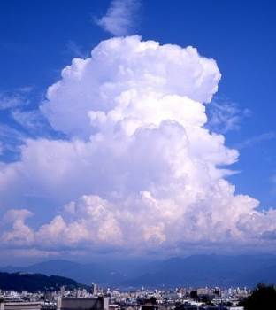
広い範囲に弱い雨が（ 長い , 短い ）時間、ふることが多い。
富山
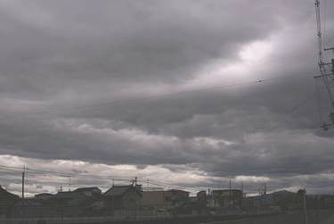
雨のふる範囲は
せまく、短時間に
( 多量 , 少量 )の
雨がふるときがあ
る。

